NUEVA CONTRASEÑA PARA TODOS LOS APARTADOS QUE ESTÉN CERRADOS EN LA PÁG. WEB DEL COLEGIO: 26001.

FORMACIÓN

- CONFERENCIA SOBRE “POLÍTICA DE LA UE EN CONTAMINANTES DE PIENSOS Y ALIMENTOS”, EL 20 DE ABRIL Información

- II CONGRESO NACIONAL DE TRANSPORTE DE ANIMALES VIVOS, EL 4 DE MAYO Información

- CURSO ONLINE: FÁRMACOS EN REPRODUCCIÓN CANINA Y FELINA

Ver información en documento adjunto.

OFERTAS DE EMPLEO

- OFERTA EMPLEO VETERINARIO RIBERA DE NAVARRA

Somos una empresa dedicada al cebo de ganado bovino y equino. Con sede en Villafranca (Navarra)

Necesitamos contratar un veterinario para nuestras instalaciones en la Ribera de Navarra y zona

limítrofe de Aragón.

Contacto: Mamen Gorricho.
Email: mamen@maitxene.com

Tfno.: (+34) 948080604 - Directo: (+34) 638446934

Fax.: (+34) 948080603

- OFERTA DE EMPLEO PARA VETERINARIOS EN UK
2016 NEW VET VACANCIES: SOUTH EAST ENGLAND - URGENT
Tenemos una nueva oferta de empleo para 3 personas en la zona Sur de Inglaterra, condado de Berkshire, al oeste de Londres:
Clinica de animales pequeños necesita:
3 "OUT OF HOURS" Veterinarios para urgencias en varias poblaciones del condado de Berkshire. El trabajo consiste sobre todo en guardias nocturnas y fines de semana, con un ratio de trabajo de 1 turno de trabajo más 2 libres. Hay cierta flexibilidad por lo cual se podrá trabajar una semana si y la siguiente libre.
Es necesaria experiencia previa en este tipo de puesto, preferentemente con experiencia en otro país, con excelente nivel de inglés y capacidad de trabajar de forma independiente y tomar decisiones por su cuenta.
El salario será en torno a 40000 libras anuales y la empresa ayudará con alojamiento y transporte. Las condiciones son negociables.
Si tienes un nivel B2 de inglés y te interesa esta oferta, envíanos tu CV en inglés, en formato word (formato Nombre_ApellidosCV.doc) lo antes posible.
Envía tu CV en inglés a valencia@bkstreet.com REF: BVET0416

OTROS

- Artículo Lunes 11 de abril de 2016 en DIARIO LA RIOJA. "Los veterinarios riojanos advierten del peligro de la oruga "procesionaria" para las mascotas".

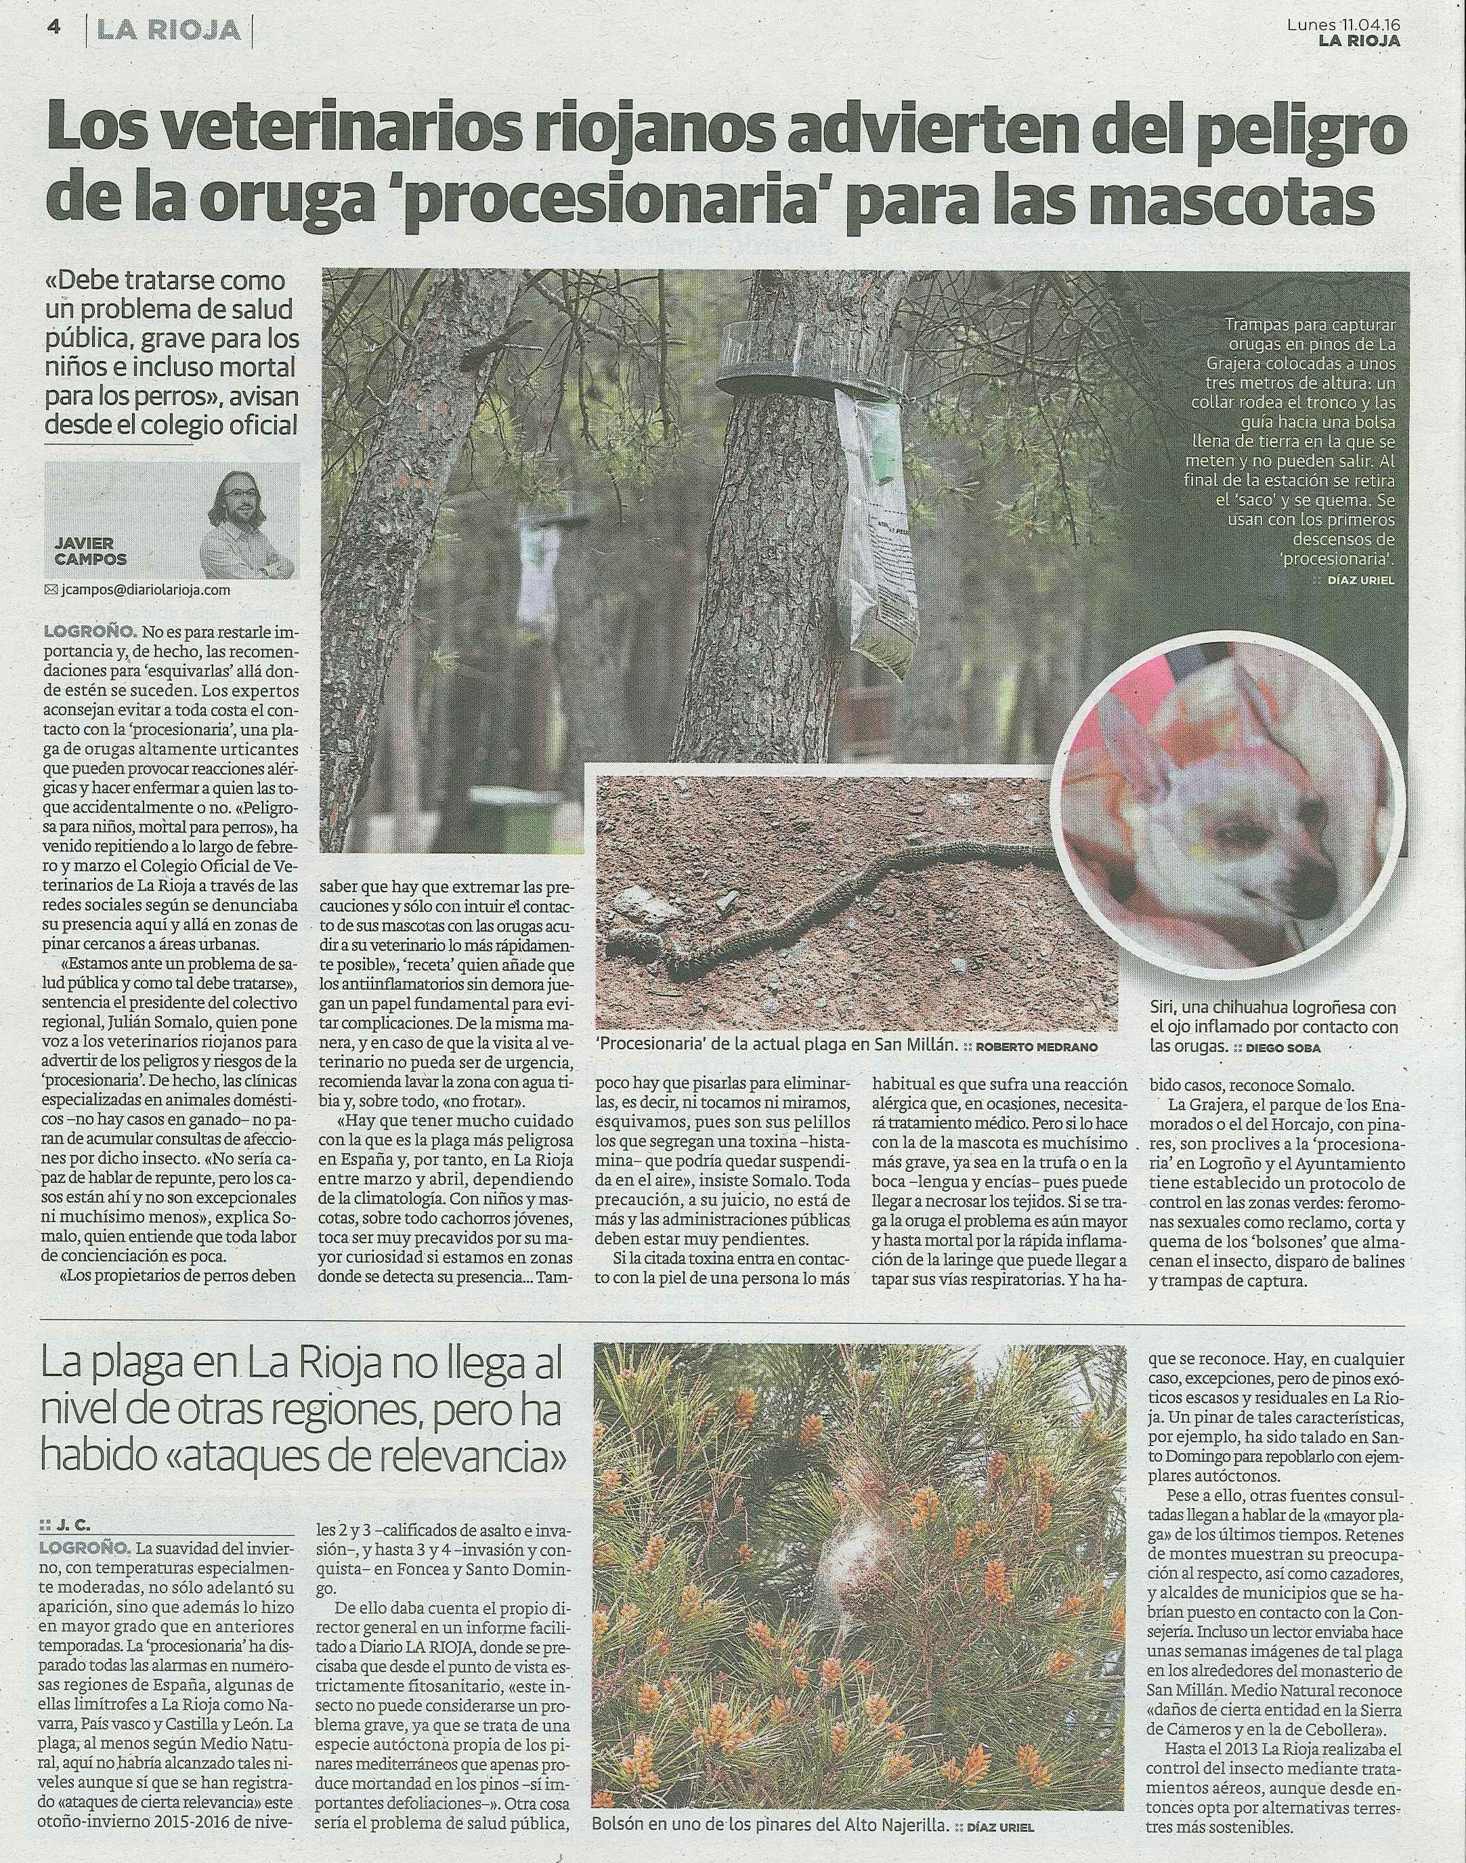

- LA REAL ACADEMIA DE CIENCIAS VETERINARIAS CONVOCA SUS PREMIOS ANUALES

Información

- PRODUCTOS ZOOSANITARIOS QUE HAN SIDO CANCELADOS – ABRIL 2016

Ver información en documento adjunto.

NOTICIAS

- La Guardia Civil detuvo o investigó 2.007 delitos vinculados al medio ambiente y maltrato animal

- El proyecto de la ley gallega de Bienestar Animal impediría el uso de perros en batidas

- “Barilla”, la perrita rescatada que conmueve a España

- Una terapia con perros para superar la drogodependencia

- Dos ganaderos de Pallars comercializan leche de yegua

- Los alimentos de España ganan terreno en el mercado exterior

- Entrevista con Manuel Rodríguez y María Castaño: “En España se forman más veterinarios que en Francia y Alemania juntos”

- Un «brutal ataque» a las tradiciones de La Rioja

- Alertas sanitarias: El negocio del miedo

- El virus Zika podría estar detrás de otro trastorno neurológico

- El Congreso de Especialidades Veterinarias bate su récord de asistencia

- Diez frutas que el perro sí come.

- Murcia: Sanidad abre expediente en el 2,6% de las 8.000 inspecciones alimentarias realizadas

- Una empresa equina madrileña, Premio Europeo al Agricultor Sostenible

- César Millán queda libre de cargos por crueldad animal

- Enfrentamiento en Asturias por la incorporación de los veterinarios despedidos por Tragsatec

- 'Alerta animal', primera 'app' española para denunciar el maltrato animal

- EE UU alerta de que el impacto del zika es “más alarmante” de lo esperado

- La FDA publica un nuevo reglamento sobre el transporte de alimentos

- Una científica explica por qué la caca de ballena es importante para el planeta

- Capturada una gigantesca pitón de 7,5 metros en Malasia

- Cebos envenenados en Pradejón.

- Detectado en Salamanca el primer caso de “vaca loca” de España en 2016

Caso de EEB: la Consejería de Agricultura asegura que es un “caso atípico”, sin riesgo para la salud humana

- La AEMPS desarrolla un plan para reducir el riesgo de selección y diseminación de resistencia a los antibióticos

- Conflicto laboral en un matadero de Vic por las condiciones de trabajo

- Cantabria: crece el sacrifico de ganado bovino y o vino y disminuye el de porcino

- El Bierzo: una asociación abre en la comarca casas de acogida para mascotas

- El Parlament rechaza declarar el 'correbou' de Fornalutx como patrimonio cultural inmaterial de Baleares

- Un colegio público de Zaragoza incluye la tauromaquia en Educación Física

- Un anciano es rescatado gracias a su perro tras caer a un pozo en San Martín de Valdeiglesias

- El CSIC dispondrá de 275 nuevas plazas en 2016



Síguenos en Facebook, COLEGIO OFICIAL DE VETERINARIOS DE LA RIOJA: Ver

